Resolución del Pleno del Instituto de Transparencia, Acceso a la Información Pública y Protección de Datos Personales del Estado de México y Municipios, con domicilio en Metepec, Estado de México; de fecha siete (07) de junio de dos mil veintitrés.

VISTO en el expediente electrónico formado con motivo del recurso de revisión número 13938/INFOEM/IP/RR/2022, promovido por XXXXXXX, que en lo sucesivo se le identificara como la RECURRENTE, en contra de la respuesta del Ayuntamiento de Ocoyoacac, en adelante el SUJETO OBLIGADO, se procede a dictar la presente resolución, con base en los siguientes:

ANTECEDENTES

- El seis (06) de julio de dos mil veintidós, se presentaron vía Sistema de Acceso a la Información Mexiquense (SAIMEX), la solicitud de información pública registrada con el número 00181/OCOTOAC/IP/2022, mediante la cual se requirió lo siguiente:

“Comisiones y comités que están conformados por el Cabildo del Ayuntamiento de Ocoyoacac, así como los síndicos y regidores que integran dichas comisiones.” (Sic)

- Se señaló como modalidad de entrega de la información: a través de SAIMEX.

- El siete (07) de junio de dos mil veintidós, el SUJETO OBLIGADO realizó un requerimiento de información al Servidor Púbico Habilitado.

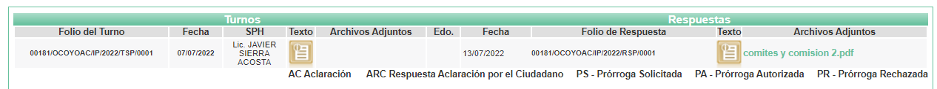

- El SUJETO OBLIGADO fue omiso en emitir respuesta a la solicitud de información interpuesta por la Recurrente.

- El veintinueve (29) de agosto de dos mil veintidós, se interpuso el recurso de revisión, en contra de la respuesta, señalando como:

Acto impugnado: “La falta de respuesta a la solicitud de información 00181/OCOYOAC/IP/2022” (Sic)

Razones o Motivos de inconformidad: “Se han rebasado los tiempos de respuesta marcados por la Ley” (Sic)

Se adjuntó el archivo electrónico denominado Sol181.pdf, documento que contiene el acuse de solicitud de información pública número 00181/OCOYOAC/IP/2022.

- La Comisionada Ponente con fundamento en lo dispuesto por el artículo 185 fracción II de la ley de la materia, a través del acuerdo de admisión del cinco (05) de septiembre de dos mil veintidós, puso a disposición de las partes el expediente electrónico vía Sistema de Acceso a la Información Mexiquense SAIMEX, a efecto de que en un plazo máximo de siete días manifestaran lo que a su derecho conviniera, ofrecieran pruebas y alegatos según corresponda, de esta forma para que el SUJETO OBLIGADO presentará el Informe Justificado procedente.

- El seis (06) de septiembre de dos mil veintidós, el SUJETO OBLIGADO rindió su informe justificado a través del siguiente archivo electrónico:

comites y comision 2 (2).pdf: Documento de 15 fojas que contiene las diversas Comisiones Edilicias y Comités de la actual Administración Municipal, así como, el nombre y cargo de sus integrantes.

- La Comisionada Ponente decretó el cierre de instrucción mediante acuerdo del veintiuno (21) de septiembre de dos mil veintidós; por lo que se ordenó turnar el expediente a resolución, misma que ahora se pronuncia.

- El treinta (30) de mayo de dos mil veintidós, e se notificó el acuerdo mediante el cual se amplió el plazo para su resolución por un período de quince (15) días.

- Este organismo garante no pasa por alto justificar, que el plazo para emitir resolución en el presente asunto encuentra justificación en el alto número de recursos de revisión recibidos dentro del primer semestre del año dos mil veintidós, que, en comparación con los recibidos el año pasado dentro del mismo periodo, se ha incrementado aproximadamente un 400%, circunstancia atípica que ha rebasado las capacidades técnicas y humanas del personal encargado de la proyección de las resoluciones a dichos medios de impugnación.

- Por ello, es menester precisar que, si bien se ha excedido el plazo para resolver el presente medio de impugnación, de conformidad con la ley de la materia, el plazo para emitir resolución se encuentra justificado en los elementos para medir su razonabilidad de asuntos conforme a los parámetros establecidos por diversos órganos jurisdiccionales federales, aplicables también en procedimientos análogos, como el que nos ocupa.

- Así, en términos de lo que establecen los artículos 8.1 y 25 de la Convención Americana sobre Derechos Humanos, los recursos deben ser sencillos y resolverse en el menor tiempo posible, tomando en consideración la dilación total del procedimiento; esto es, en un plazo razonable.

- En ese sentido, el legislador fijó los términos procesales en las leyes, de manera general, sin que pudiera prever la variada gama de casos que son resueltos por los órganos jurisdiccionales o cuasi jurisdiccionales, tanto por la complejidad de los hechos, como por el número de casos que conocen.

- Por ello, excepcionalmente, si un asunto es resuelto con posterioridad a los plazos señalados por la norma debe analizarse la razonabilidad del tiempo necesario para su resolución, atentos a los siguientes criterios:

a) Complejidad del asunto: La complejidad de la prueba, la pluralidad de sujetos procesales, el tiempo transcurrido, las características y contexto del recurso.
b) Actividad Procesal del interesado: Acciones u omisiones del interesado.
c) Conducta de la Autoridad: Las Acciones u omisiones realizadas en el procedimiento. Así como si la autoridad actuó con la debida diligencia.
d) La afectación generada en la situación jurídica de la persona involucrada en el proceso: Violación a sus derechos humanos.

- De modo que, cuando se trate de un asunto excepcional, por alguna o todas las características mencionadas o bien, cuando el ingreso de asuntos al órgano jurisdiccional o cuasi jurisdiccional respectivo supere notoriamente al que podría considerarse normal, debe concluirse que es una excluyente de responsabilidad en relación con la actuación del funcionario, como ha acontecido en el caso que nos ocupa.

- Argumento que encuentra sustento en la jurisprudencia P./J. 32/92 emitida por el Pleno de la Suprema Corte de Justicia de la Nación de rubro “TÉRMINOS PROCESALES. PARA DETERMINAR SI UN FUNCIONARIO JUDICIAL ACTUÓ INDEBIDAMENTE POR NO RESPETARLOS SE DEBE ATENDER AL PRESUPUESTO QUE CONSIDERÓ EL LEGISLADOR AL FIJARLOS Y LAS CARACTERÍSTICAS DEL CASO.”, visible en la Gaceta del Seminario Judicial de la Federación con el registro digital 205635.

- Razones por las cuales cabe concluir que, la resolución al recurso de revisión se solventa hasta esta fecha, debido a que existe una excesiva carga de trabajo en desproporción a la capacidad de los recursos materiales y humanos con que cuenta este Instituto para atender la enorme demanda de usuarios que acuden para que se les garantice su Derecho de acceso a la información Pública y Protección de Datos Personales, aunado a la complejidad de los hechos a los que se refieren, así como al volumen del expediente, la extensión de los escritos y pruebas aportadas y desahogadas por las partes; lo que impide la tramitación de los recursos dentro de los términos legales previamente establecidos por la Ley, por tratarse de causas de fuerza mayor.

- Al respecto, también son de considerar los criterios sostenidos por el Cuarto Tribunal Colegiado en Materia Administrativa del Primer Circuito, cuyos rubros y datos de identificación son los siguientes:

“PLAZO RAZONABLE PARA RESOLVER. DIMENSIÓN Y EFECTOS DE ESTE CONCEPTO CUANDO SE ADUCE EXCESIVA CARGA DE TRABAJO.” consultable en el Seminario Judicial de la Federación y su gaceta, con el registro digital 2002351.
“PLAZO RAZONABLE PARA RESOLVER. CONCEPTO Y ELEMENTOS QUE LO INTEGRAN A LA LUZ DEL DERECHO INTERNACIONAL DE LOS DERECHOS HUMANOS.”, visible en el Seminario Judicial de la Federación y su gaceta, con el registro digital 2002350.

- Por ello, este Organismo Garante comprometido con la tutela de los derechos humanos confiados, señala que este exceso del plazo legal para resolver el presente asunto resulta de carácter excepcional. - - - - - - - - - - - - - - - - - - - - - - - - - - - - - - - - -

CONSIDERANDO

PRIMERO. De la competencia

- Este Instituto de Transparencia, Acceso a la Información Pública y Protección de Datos Personales del Estado de México y Municipios, es competente para conocer y resolver el presente recurso de revisión interpuesto por la parte recurrente, conforme a lo dispuesto en los artículos 6°, apartado A, de la Constitución Política de los Estados Unidos Mexicanos; 5°, párrafos trigésimo, trigésimo primero y trigésimo segundo, fracciones I, II, III, IV y V de la Constitución Política del Estado Libre y Soberano de México; 1°, 8°, 9°, 10, 37 y 42, fracciones I, II y III, de la Ley General de Transparencia y Acceso a la Información Pública; 1°, 2°, fracciones II y IV; 13, 29, 36, fracciones I y II; 176, 178, 179, 181 párrafo tercero, 185, 188 y 189 de la Ley Transparencia y Acceso a la Información Pública del Estado de México y Municipios; 7°, 9°, fracciones I y XXIV y 11 del Reglamento Interior del Instituto de Transparencia, Acceso a la Información Pública y Protección de Datos Personales del Estado de México y Municipios.

SEGUNDO. De la oportunidad y procedencia.
- Es de precisar, que la Ley de Transparencia y Acceso a la Información Pública del Estado de México y Municipios, en el artículo 178 describe la procedencia del recurso de revisión, asimismo señala que el plazo del SUJETO OBLIGADO para entregar la respuesta a una solicitud de información pública, es de quince días hábiles posteriores a la presentación de ésta; por lo que, transcurrido este término, cuando no entregue la respuesta a la solicitud dentro del plazo previsto en la Ley, la solicitud se entenderá negada y el solicitante podrá interponer el recurso de revisión previsto en el ordenamiento en cita.

- Por ende, se constituye la figura jurídica de la negativa ficta, cuya esencia es atribuir un efecto negativo al silencio de la autoridad administrativa frente a las instancias y solicitudes que hagan los particulares, lo cual encuentra sustento en lo que establece el artículo 178 segundo párrafo de Ley de Transparencia y Acceso a la Información Pública del Estado de México y Municipios, que dispone; ante la falta de respuesta del SUJETO OBLIGADO, dentro de los plazos establecidos en esta Ley, a una solicitud de acceso a la información pública, el recurso podrá ser interpuesto en cualquier momento.

- Por lo que, tratándose de la negativa ficta no existe respuesta que se haga del conocimiento a la Recurrente, a partir de la cual pueda computarse el plazo legal establecido, por tal motivo es pertinente señalar que no existe plazo para la interposición del recurso de revisión, sirviendo de apoyo a lo anterior lo que dispone el Criterio de Interpretación en el orden administrativo número 001-15, emitido por el Pleno del Instituto de Transparencia y Acceso a la Información Pública del Estado de México y Municipios, en la Sexta Sesión Ordinaria, y publicada en el Periódico Oficial “Gaceta del Gobierno” el veintitrés de abril de dos mil quince, relativo a la interposición del recurso de revisión en cualquier tiempo cuando exista negativa ficta, que señala:
Criterio 0001-15
NEGATIVA FICTA. PLAZO PARA INTERPONER EL RECURSO DE REVISIÓN TRATÁNDOSE DE. El artículo 48, párrafo tercero de la Ley de Transparencia y Acceso a la Información Pública del Estado de México y Municipios establece que, cuando no se entregue la respuesta a la solicitud dentro del plazo de 15 días establecidos en el artículo 46 de la Ley de la materia, se entenderá por negada la solicitud y podrá interponerse el recurso correspondiente. Por su parte, el artículo 72 del mismo ordenamiento legal establece el plazo de 15 días para interponer el recurso de revisión a partir del día siguiente al que tuvo conocimiento de la respuesta recaída a su solicitud, sin que se establezca excepción alguna tratándose de una falta de respuesta del sujeto obligado. Así, entonces, resulta evidente que, al no emitirse respuesta dentro del plazo establecido, se genera la ficción legal de una respuesta en sentido negativo; en el entendido de que el plazo para impugnar esa negativa podrá ser en cualquier tiempo y hasta en tanto no se dicte resolución expresa; es decir, mientras no haya respuesta por parte del Sujeto Obligado, momento a partir del cual deberá computarse el plazo previsto en el artículo 72 de la citada Ley.
- Lo anterior, se explica porque la posible ausencia de una respuesta en la solicitud constituye un acto que vulnera el derecho de manera continua y actualizable cada día en tanto, no se emita la respuesta a la que esté impuesto el SUJETO OBLIGADO.

- Por otro lado, los escritos contienen las formalidades previstas por el artículo 180 último párrafo de la Ley de la materia actual, por lo que es procedente que este Instituto de Transparencia, Acceso a la Información Pública y Protección de Datos Personales del Estado de México y Municipios, conozca y resuelva el presente recurso.

TERCERO. De las causales de sobreseimiento.

- El recurso de revisión tiene como finalidad reparar cualquier posible afectación al derecho de acceso a la información pública en términos del Título Octavo de la Ley de Transparencia, Acceso a la Información Pública del Estado de México y Municipios, y determinar la confirmación; revocación o modificación; desechamiento o sobreseimiento; y en su caso ordenar la entrega de la información con respecto a la respuesta emitida por el SUJETO OBLIGADO.

- De acuerdo al precepto legal contenido en la fracción III del artículo 192 de la Ley de Transparencia y Acceso a la Información Pública del Estado de México y Municipios, el recurso será sobreseído, en todo o en parte, cuando una vez admitido, el sujeto obligado responsable del acto lo modifique o revoque de tal manera que el recurso de revisión quede sin materia; de ahí que la actualización de alguno de éste trae como consecuencia que el medio de impugnación se concluya sin que se analice el objeto de estudio planteado, es decir se sobresea.

- Para los efectos de esta resolución, es oportuno precisar los alcances jurídicos de la fracción III de la disposición legal transcrita. Así, procede el sobreseimiento del recurso de revisión cuando el SUJETO OBLIGADO:

- Modifique el acto impugnado: Se actualiza cuando el SUJETO OBLIGADO después de haber otorgado una respuesta y hasta antes de dictada la resolución del recurso de revisión, emite una diversa en la que subsane las deficiencias que hubiera tenido.

- Revoque el acto impugnado: En este supuesto, el SUJETO OBLIGADO deja sin efectos la primera respuesta y en su lugar emite otra que satisfaga lo solicitado por la particular en un primer momento.

- Las consecuencias jurídicas de esta modificación o revocación es que el recurso de revisión interpuesto quede sin efectos o sin materia. Un acto impugnado queda sin efectos, cuando aun existiendo jurídicamente, no genera consecuencia legal alguna; queda sin materia, cuando ha sido satisfecha la pretensión de la Recurrente, ya sea porque se hizo la entrega de la información solicitada o porque se completó la misma.

- En el presente caso, la Recurrente solicitó conocer las Comisiones edilicias y Comités de la actual Administración Municipal, así como, el nombre de sus integrantes, respectivamente.

- A causa de la falta de respuesta del SUJETO OBLIGADO, la Recurrente se inconformó mediante el recurso de revisión, manifestando como acto impugnado: “La falta de respuesta a la solicitud de información 00181/OCOYOAC/IP/2022” (Sic), y como razones o motivos de inconformidad: “Se han rebasado los tiempos de respuesta marcados por la Ley” (Sic)

- Con el fin de reparar el derecho de acceso a la información pública, a través de un acto jurídico posterior como lo es el informe justificado, el SUJETO OBLIGADO remitió el archivo electrónico denominado “comites y comision 2 (2).pdf”, documento de 15 fojas que contiene las diversas Comisiones Edilicias y Comités de del Ayuntamiento de Ocoyoacac 2022-2024, así como, el nombre y cargo de sus integrantes; como se observa:
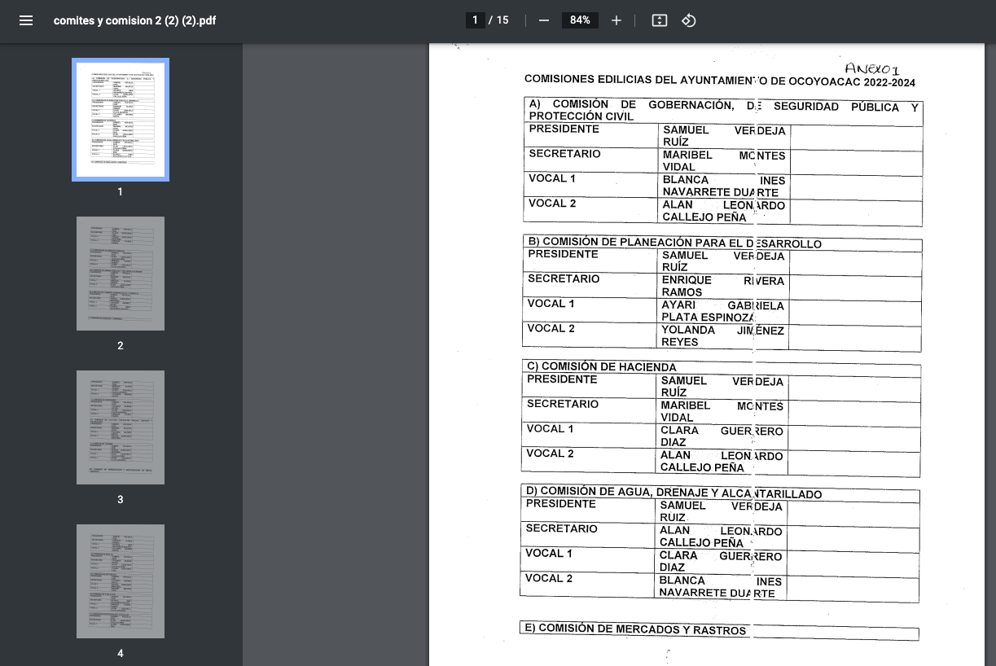
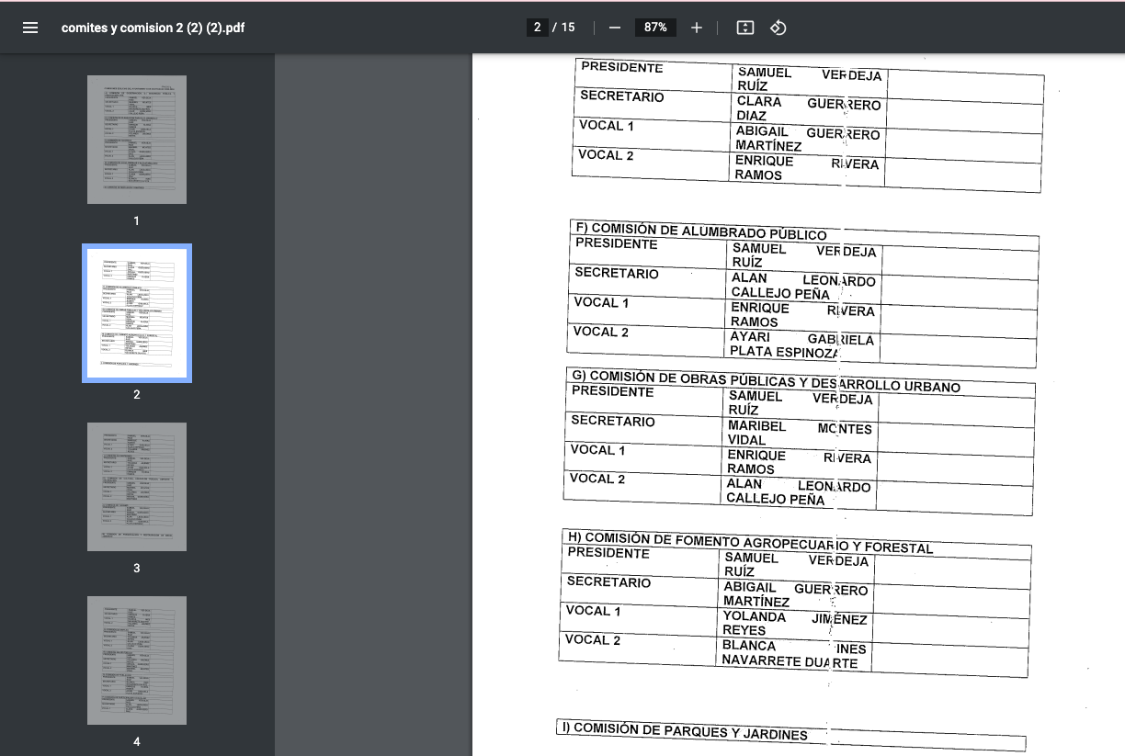
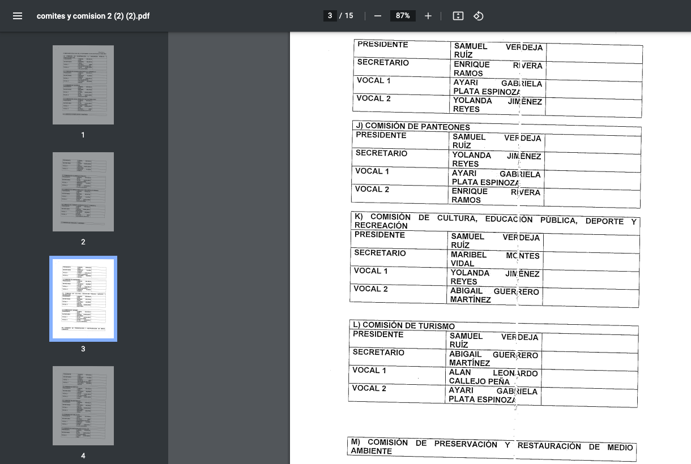
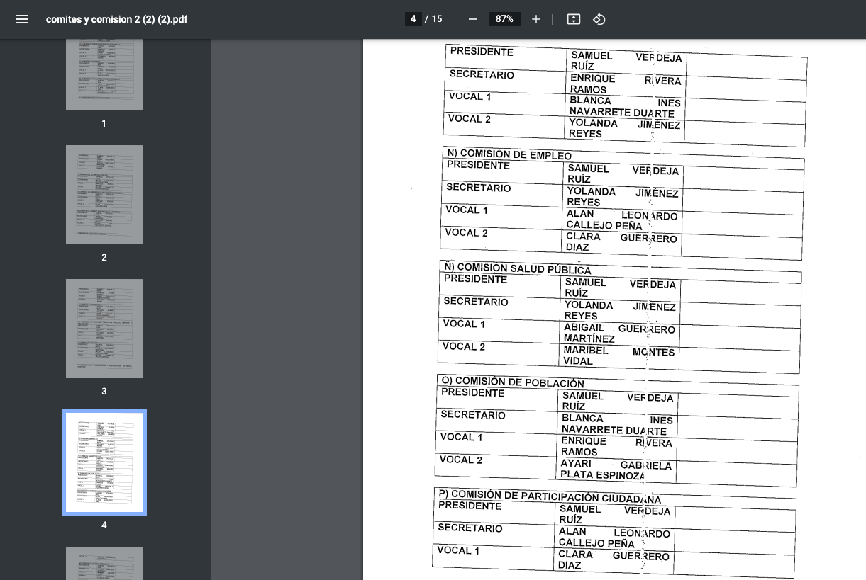
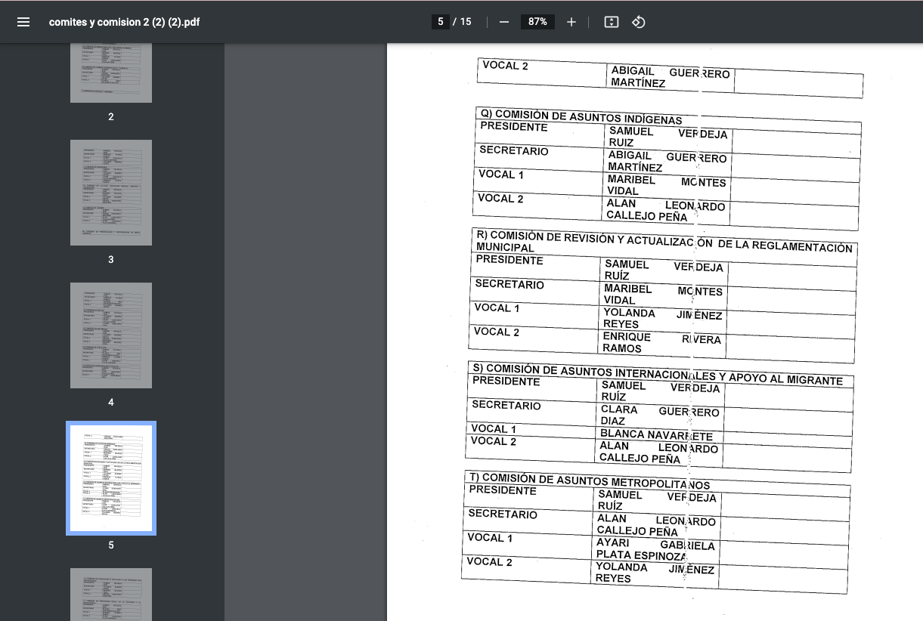
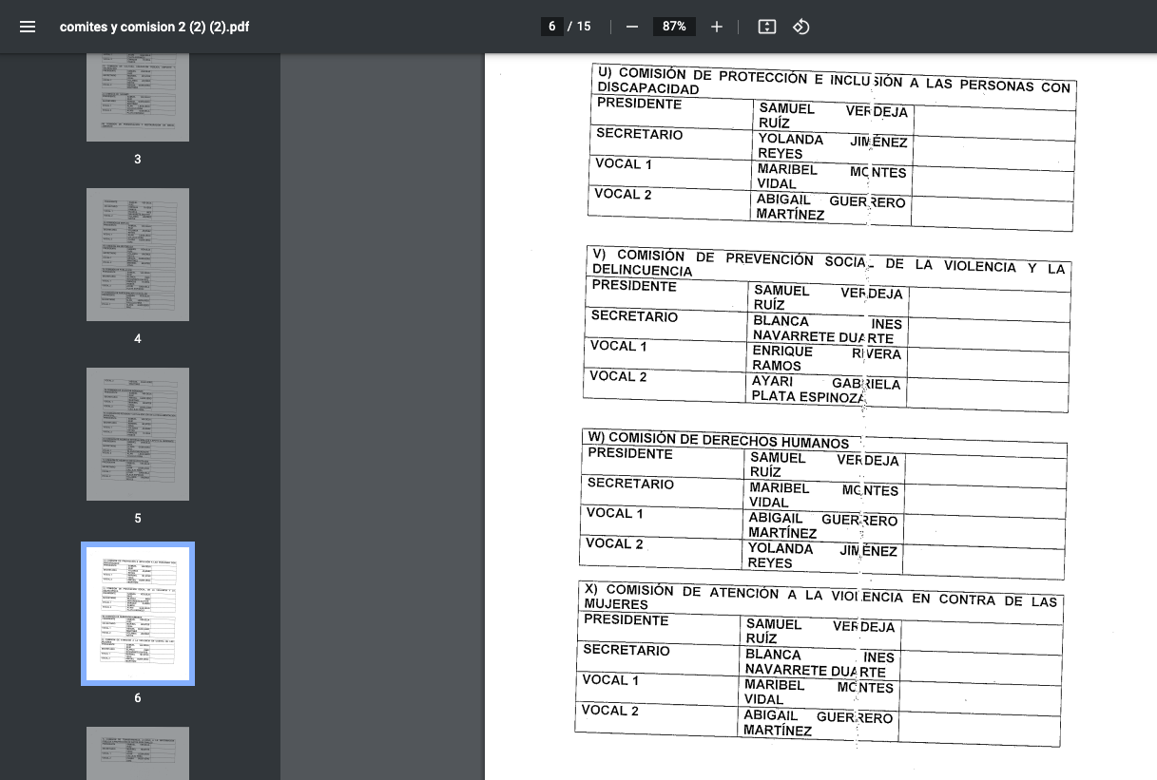
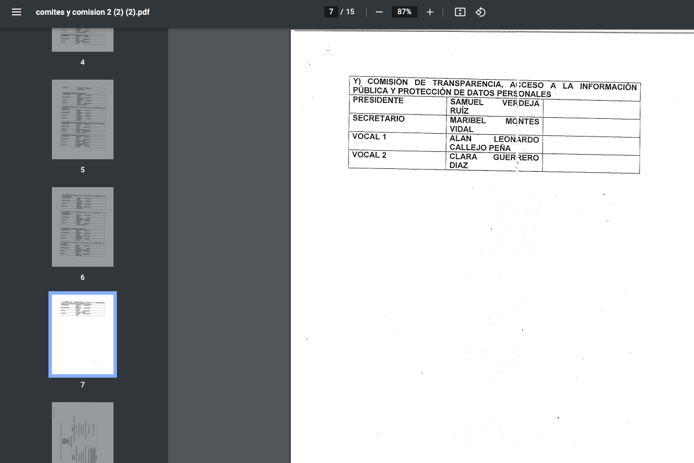
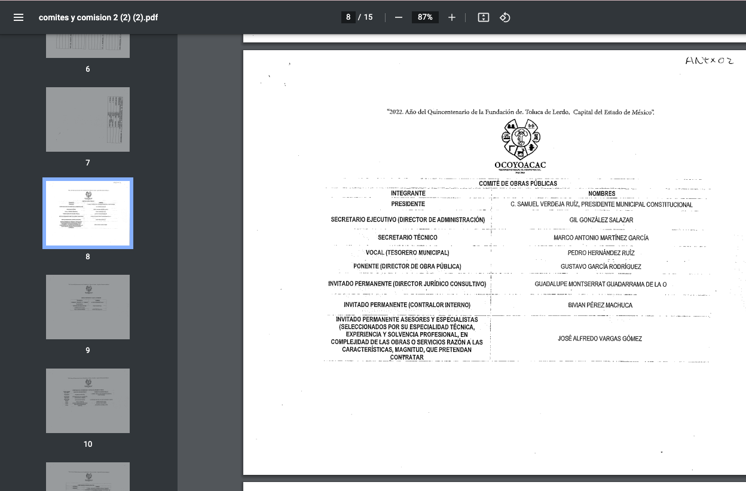
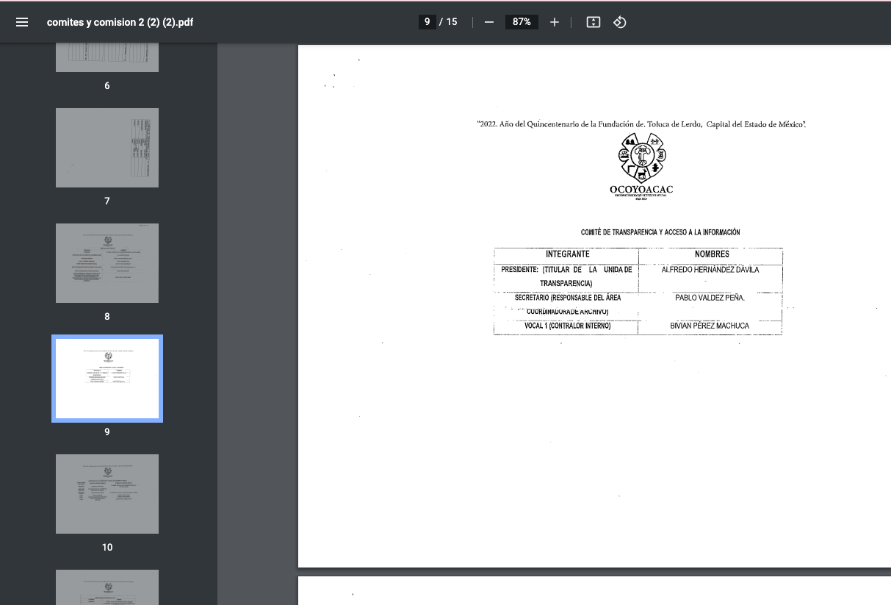
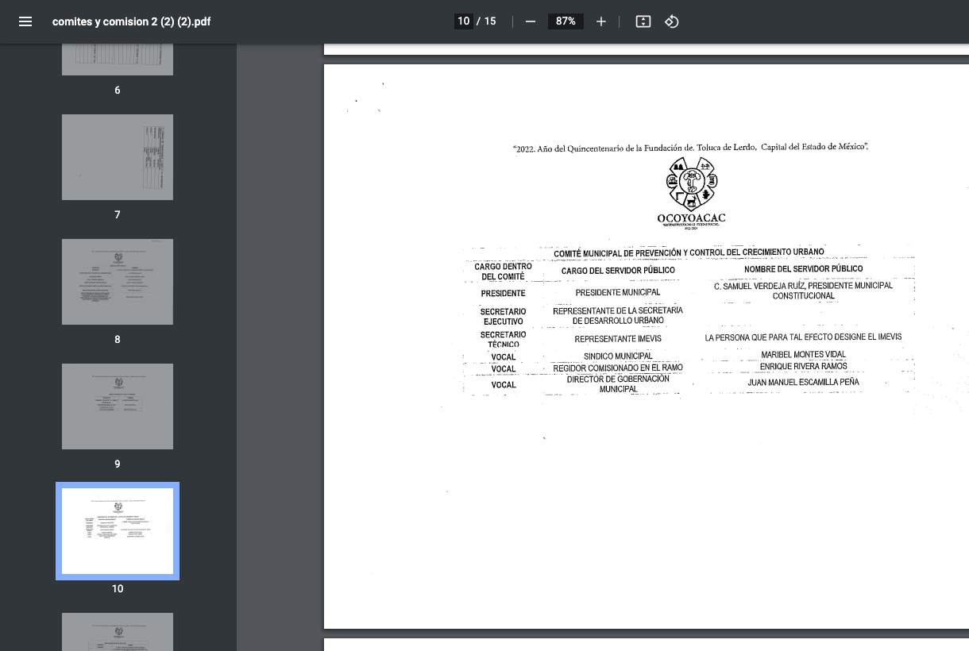
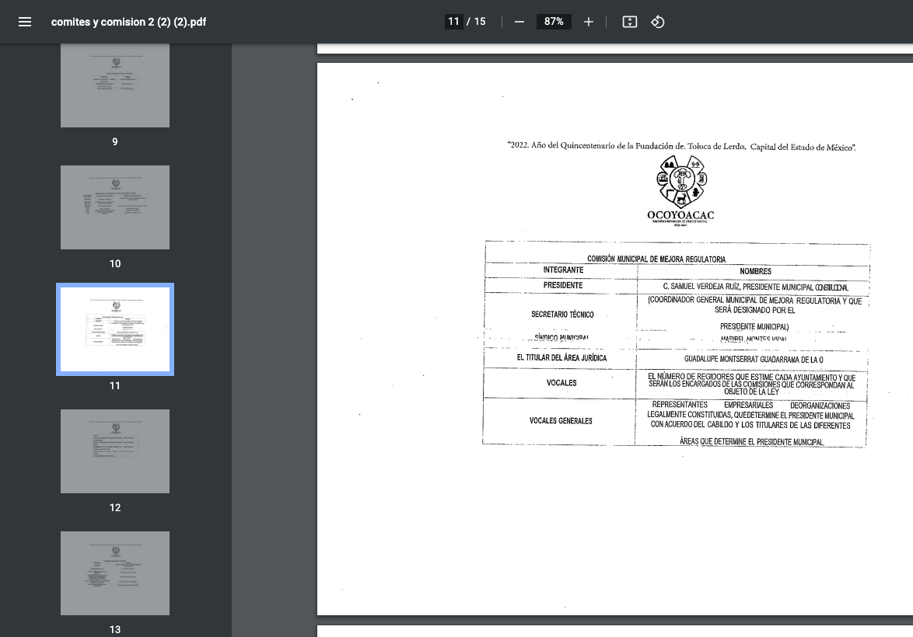
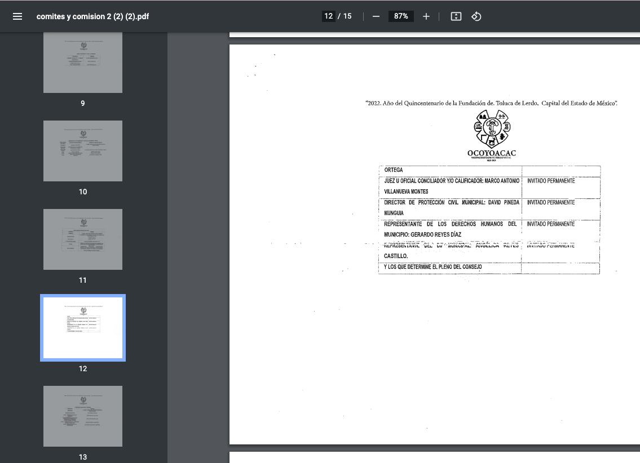
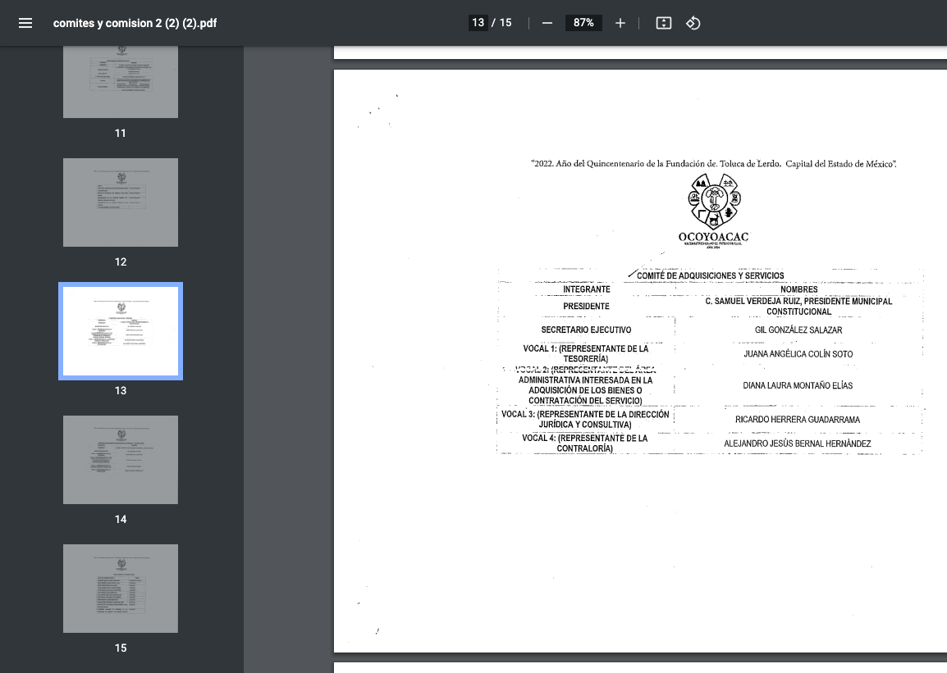
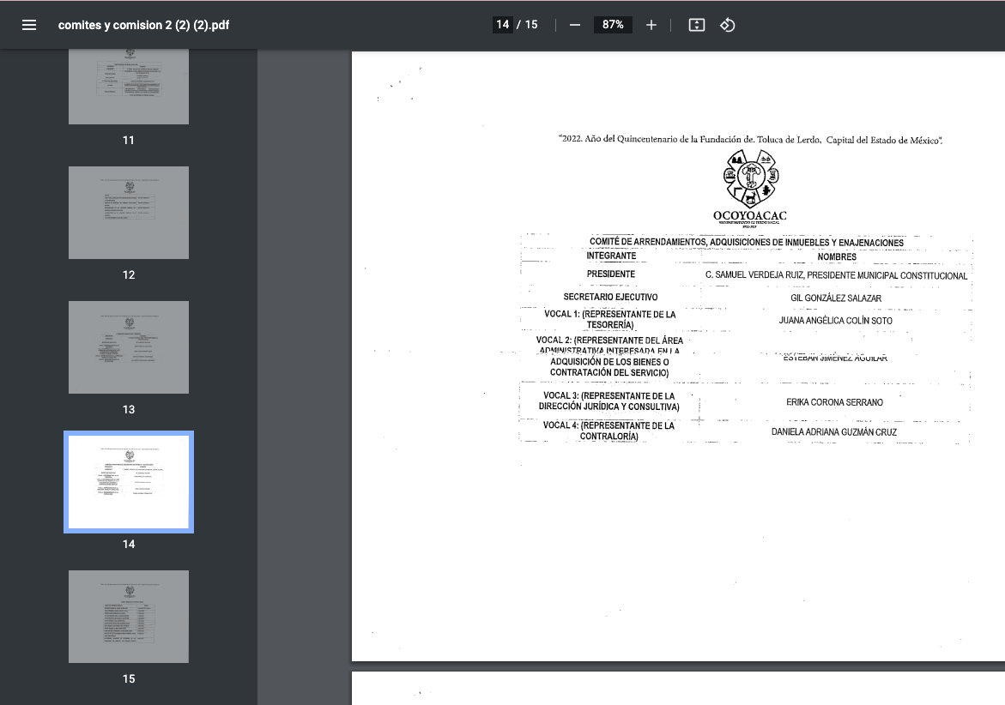
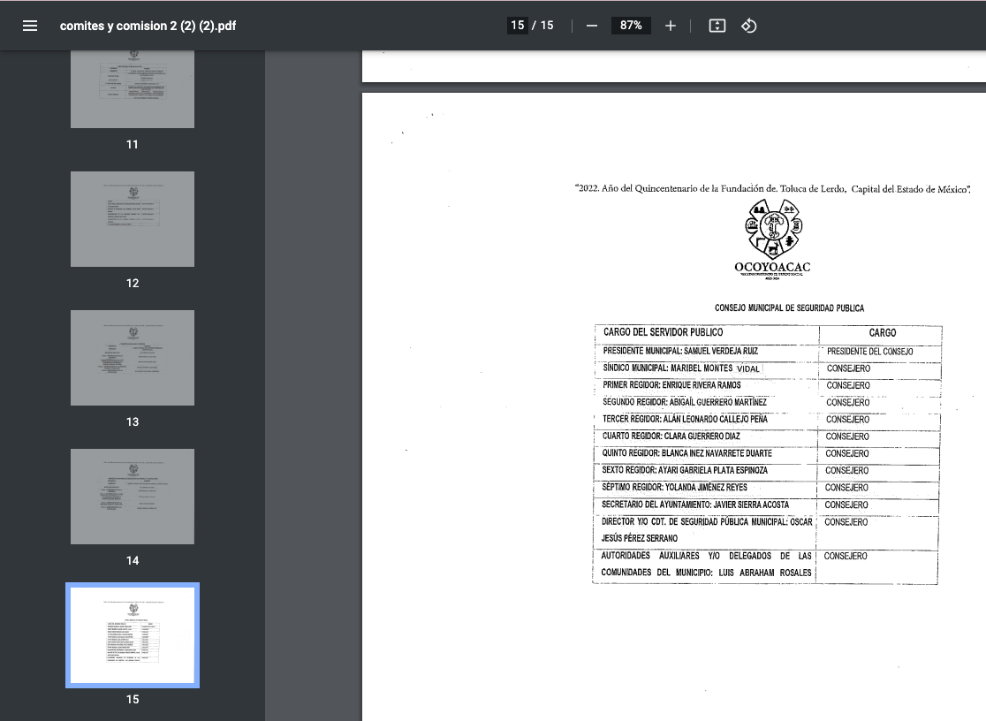

- Conforme a lo anterior, se advierte que el SUJETO OBLIGADO aportó información novedosa, misma que satisface y colma el requerimiento de la Recurrente.

- En este sentido, es dable sostener que, al haber existido un pronunciamiento por parte del SUJETO OBLIGADO, este Instituto no está facultado para manifestarse sobre la veracidad de este, pues no existe precepto legal alguno en la Ley de la materia que lo faculte para que, vía recurso de revisión, pueda pronunciarse al respecto.
- Sirve de apoyo a lo anterior, por analogía el criterio 31-10 emitido por el entonces Instituto Federal de Acceso a la Información ahora Instituto Nacional de Transparencia, Acceso a la Información y Protección de Datos Personales (INAI) que a la letra dice:

“El Instituto Federal de Acceso a la Información y Protección de Datos no cuenta con facultades para pronunciarse respecto de la veracidad de los documentos proporcionados por los sujetos obligados. El Instituto Federal de Acceso a la Información y Protección de Datos es un órgano de la Administración Pública Federal con autonomía operativa, presupuestaria y de decisión, encargado de promover y difundir el ejercicio del derecho de acceso a la información; resolver sobre la negativa de las solicitudes de acceso a la información; y proteger los datos personales en poder de las dependencias y entidades. Sin embargo, no está facultado para pronunciarse sobre la veracidad de la información proporcionada por las autoridades en respuesta a las solicitudes de información que les presentan los particulares, en virtud de que en los artículos 49 y 50 de la Ley Federal de Transparencia y Acceso a la Información Pública Gubernamental no se prevé una causal que permita al Instituto Federal de Acceso a la Información y Protección de Datos conocer, vía recurso revisión, al respecto.”

- Así, este Pleno advierte que el SUJETO OBLIGADO con la información enviada a través del informe de justificación, modifica el acto que le dio origen al recurso de revisión, lo que trae como consecuencia que el mismo quede sin materia, actualizándose de este modo, la hipótesis jurídica contenida en la fracción III del citado artículo.

- Ahora bien, el sistema de medios de impugnación en esta materia se centra en el análisis de los agravios o motivos de inconformidad, los que deben tener relación directa con el acto de autoridad que lo motiva. En consecuencia, los motivos de la inconformidad deben versar sobre la respuesta de información proporcionada por los Sujetos Obligados o la negativa de entrega de la misma, derivada de la solicitud de información pública.

- De este modo, cuando el SUJETO OBLIGADO, antes de que se dicte resolución definitiva, entrega la información solicitada o completa la información que en un primer momento fue incompleta o no correspondió con lo solicitado; el recurso de revisión que al efecto se haya interpuesto queda sin materia lo que imposibilita el estudio de fondo de la litis planteada, debido a que la afectación en su esfera de derechos fue restituida por la propia autoridad que emitió el acto motivo de impugnación.

- Sirve de sustento a lo anterior la siguiente jurisprudencia por contradicción, cuyo rubro, texto y datos de identificación son los siguientes:

CESACIÓN DE EFECTOS DEL ACTO RECLAMADO POR VIOLACIÓN AL ARTÍCULO 8o. DE LA CONSTITUCIÓN POLÍTICA DE LOS ESTADOS UNIDOS MEXICANOS. OPERA CUANDO LA AUTORIDAD RESPONSABLE AL RENDIR SU INFORME JUSTIFICADO EXHIBE LA CONTESTACIÓN A LA PETICIÓN FORMULADA, QUEDANDO EXPEDITOS LOS DERECHOS DEL QUEJOSO PARA AMPLIAR SU DEMANDA INICIAL, PROMOVER OTRO JUICIO DE AMPARO O EL MEDIO ORDINARIO DE DEFENSA QUE PROCEDA. De la interpretación de los artículos 73, fracción XVI y 80 de la Ley de Amparo, se concluye que la causa de improcedencia del juicio de garantías consistente en la cesación de efectos del acto reclamado, se actualiza cuando ante la insubsistencia del mismo, todos sus efectos desaparecen o se destruyen de forma inmediata, total e incondicionalmente, de manera que las cosas vuelvan al estado que tenían antes de la violación constitucional. Ahora bien, el hecho de que la autoridad responsable al rendir su informe justificado exhiba la respuesta expresa a la petición de la parte quejosa, producida durante la tramitación del juicio de amparo, significa, por una parte, que los efectos de la falta de contestación desaparecieron, de manera que las cosas volvieron al estado que tenían antes de la violación al artículo 8o. de la Constitución Política de los Estados Unidos Mexicanos, y por otra, que respecto del contenido de dicha contestación, el quejoso puede ampliar su demanda inicial, promover otro juicio de amparo o el medio ordinario de defensa que proceda, toda vez que se trata de un nuevo acto.

- La anterior jurisprudencia resulta aplicable al presente asunto, en dos aspectos:

- La cesación de los efectos perniciosos del acto de autoridad: Al respecto, la Ley de Transparencia contempla la figura jurídica del sobreseimiento cuando el SUJETO OBLIGADO de motu proprio modifica o revoca de tal manera el acto motivo de la impugnación que lo deja sin materia; es decir, cesan los efectos de éste y el derecho de acceso a la información pública se encuentra satisfecho.

- El momento procesal para modificar el acto impugnado: Para que se actualice el sobreseimiento de un recurso de revisión, el SUJETO OBLIGADO puede entregar o completar la información al momento de rendir su informe de justificación o posteriormente a éste, siempre y cuando el Pleno del Instituto no haya dictado resolución definitiva.

- Eduardo Pallares, en su artículo “La caducidad y el sobreseimiento en el amparo”, cita la definición de Aguilera Paz, aduciendo que se “...entiende por sobreseimiento en el tecnicismo forense, el hecho de cesar en el procedimiento o curso de la causa, por no existir méritos bastantes para entrar en un juicio o para entablar la contienda judicial que debe ser objeto del mismo...”. Asimismo, señala que existe el sobreseimiento provisional y el definitivo: “...el definitivo es una verdadera sentencia que pone fin al juicio, y que una vez dictada, produce cosa juzgada, mientras que el provisorio tiene por efectos suspender la prosecución de la causa...”

- Así, para la doctrina el sobreseimiento provoca que un procedimiento se suspenda o se resuelva en definitiva sin que se entre al estudio de los agravios o motivos de inconformidad. Este mismo criterio es compartido por el más alto tribunal del país en múltiples jurisprudencias, por lo que a continuación se agrega una de ellas que sirve como orientador en esta resolución:

SOBRESEIMIENTO EN EL JUICIO DE AMPARO DIRECTO. IMPIDE EL ESTUDIO DE LAS VIOLACIONES PROCESALES PLANTEADAS EN LOS CONCEPTOS DE VIOLACIÓN. El sobreseimiento en el juicio de amparo directo provoca la terminación de la controversia planteada por el quejoso en la demanda de amparo, sin hacer un pronunciamiento de fondo sobre la legalidad o ilegalidad de la sentencia reclamada. Por consiguiente, si al sobreseerse en el juicio de amparo no se pueden estudiar los planteamientos que se hacen valer en contra del fallo reclamado, tampoco se deben analizar las violaciones procesales propuestas en los conceptos de violación, dado que, la principal consecuencia del sobreseimiento es poner fin al juicio de amparo sin resolver la controversia en sus méritos.
SÉPTIMO TRIBUNAL COLEGIADO EN MATERIA CIVIL DEL PRIMER CIRCUITO.
Amparo directo 699/2008. Mariana Leticia González Steele. 13 de noviembre de 2008. Unanimidad de votos. Ponente: Sara Judith Montalvo Trejo. Secretario: Arnulfo Mateos García.

- Consecuentemente, por lo que hace a los motivos de inconformidad, los mismos devienen inatendibles por actualizarse la figura del sobreseimiento, misma que impide el estudio de los agravios planteados, máxime que se ha dado cumplimiento al derecho de acceso a la información.

- Por otro lado, es necesario resaltar que el recurso de revisión previsto en la Ley de la materia no es el medio para investigar y en su caso, sancionar a servidores públicos por la omisión de la entrega de información pública o en la atención a solicitudes de información.

- Bajo ese tenor y en términos del artículo 186 fracción I este Pleno determina el SOBRESEIMIENTO del presente recurso de revisión, toda vez que la afectación al derecho de acceso a la información pública establecido constitucionalmente a favor de la Recurrente ha sido resarcida.

- Por lo anteriormente expuesto y fundado, este ÓRGANO GARANTE emite los siguientes:

R E S O L U T I V O S

PRIMERO. Se SOBRESEE el recurso de revisión número 13938/INFOEM/IP/RR/2022 conforme al artículo 192 fracción III de la Ley de Transparencia y Acceso a la Información Pública del Estado de México y Municipios, porque al modificar el acto a través del informe justificado y atender lo solicitado, el recurso de revisión quedó sin materia en términos del considerando TERCERO de la presente resolución.

SEGUNDO. REMÍTASE a través del Sistema de Acceso a la Información Mexiquense (SAIMEX) la presente resolución al Titular de la Unidad de Transparencia del SUJETO OBLIGADO.

TERCERO. Notifíquese a la RECURRENTE la presente resolución, a través del Sistema de Acceso a la Información Mexiquense (SAIMEX).

CUARTO. Se hace del conocimiento de la RECURRENTE que, de conformidad con lo establecido en el artículo 196 de la Ley de Transparencia y Acceso a la Información Pública del Estado de México y Municipios, en caso de que considere que la resolución le cause algún perjuicio podrá impugnarla vía juicio de amparo en los términos de las leyes aplicables.

ASÍ LO RESUELVE, POR UNANIMIDAD DE VOTOS, EL PLENO DEL INSTITUTO DE TRANSPARENCIA, ACCESO A LA INFORMACIÓN PÚBLICA Y PROTECCIÓN DE DATOS PERSONALES DEL ESTADO DE MÉXICO Y MUNICIPIOS, CONFORMADO POR LOS COMISIONADOS JOSÉ MARTÍNEZ VILCHIS; MARÍA DEL ROSARIO MEJÍA AYALA; SHARON CRISTINA MORALES MARTÍNEZ; LUIS GUSTAVO PARRA NORIEGA Y GUADALUPE RAMÍREZ PEÑA, EN LA VEGÉSIMA PRIMERA SESIÓN ORDINARIA CELEBRADA EL SIETE (07) DE JUNIO DE DOS MIL VEINTITRÉS, ANTE EL SECRETARIO TÉCNICO DEL PLENO ALEXIS TAPIA RAMÍREZ.

